ACTIVIDADES DE PROMOCIÓN , DIFUSIÓN Y DE COORDINACIÓN CON TECNICO AMBIENTAL DEL AREA DE RIEGO DE LA PREFECTURA DE LOJA.
FECHA: 2015-11-24
COMUNA CUMBE, CALUCAY, MAZÍN
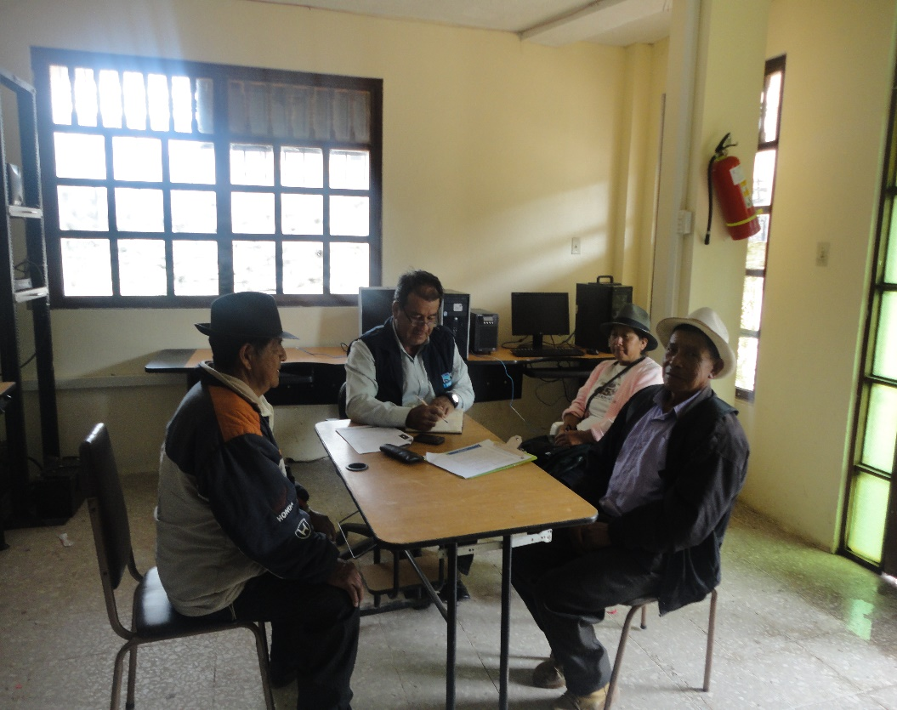

FECHA: 2015-11-25
JUNTA DE RIEGO: SUQUINDA YAMANA
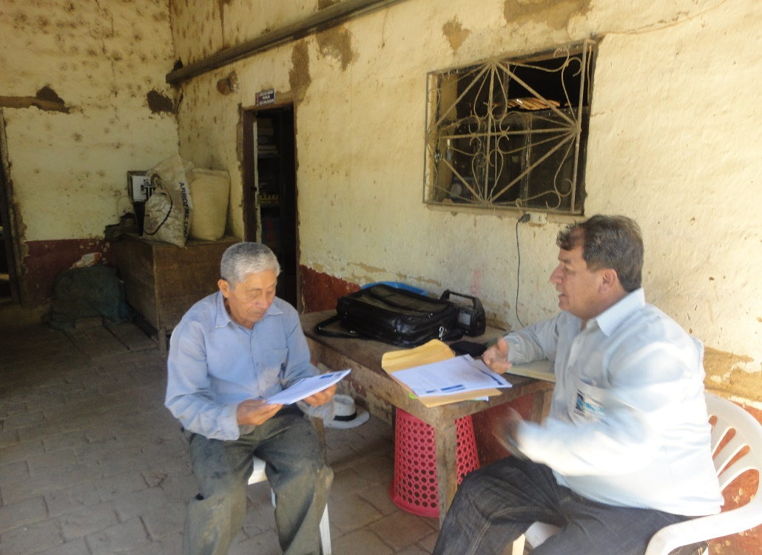

FECHA: 2015-11-25
JUNTA DE RIEGO: MACANDAMINE MONGARA
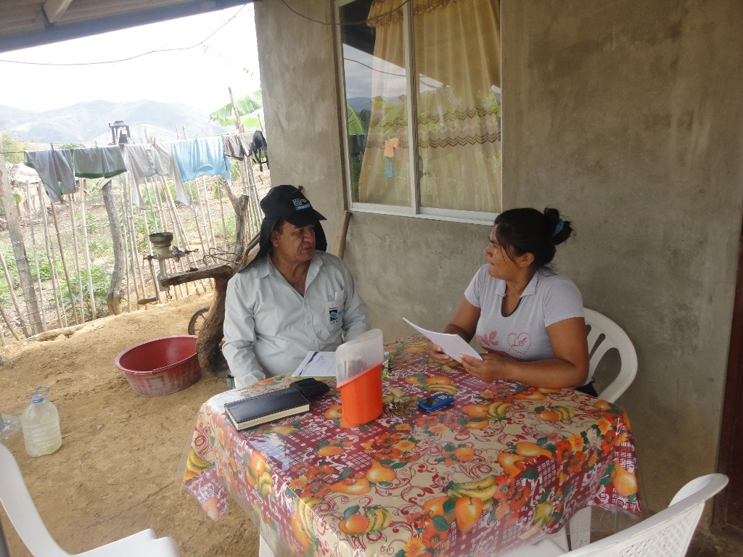
FECHA: 2015-11-26
JUNTA DE RIEGO: TASQUI, PARROQUIA CHANTACO, CANTÓN LOJA
ACTIVIDAD: COLOCACIÓN DE SEÑALETICA
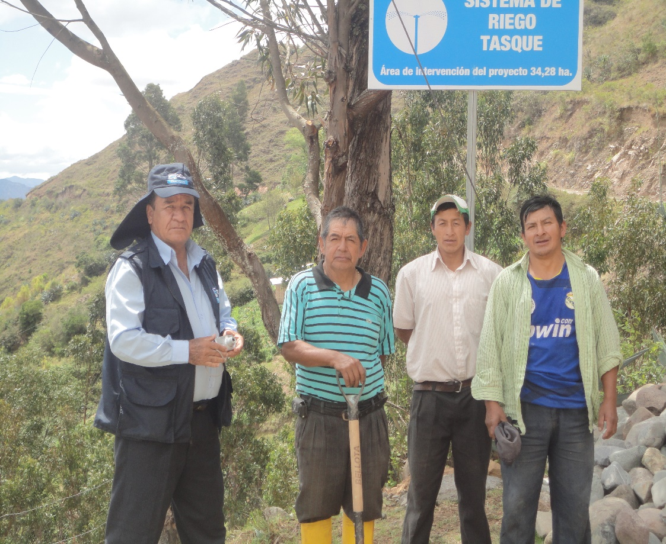

FECHA: 2015-11-26
JUNTA DE RIEGO: SAN VICENTE, SAN PEDRO DE LA BENDITA, CANTON CATAMAYO

